Renata Skorupa
Klasa: IV
Temat: Gdzie wschodzi i zachodzi Słońce?

- Umiejętności uczniów wyrażone celami operacyjnymi.
Po zakończonej lekcji uczeń:
- potrafi wskazać kierunki główne i pośrednie,
- zna sposoby wyznaczania kierunku północnego,
- potrafi rozwiązać ćwiczenia w oparciu o znajomość kierunków,

- Metody Nauczania

Metody aktywizujące:
- praktyczna,
forma: ćwiczenia uczniowskie o charakterze indywidualnym.

Metody wspomagające:
- słowna, forma: „pogadanka”.
- oglądowa, forma: pokaz multimedialny.

- Środki dydaktyczne

Pomoce dydaktyczne: projektor, kompas.

- Plan zajęć z bilansem czasu
Część nawiązująca 8min
Część postępująca 30min
Podsumowanie 5min
Zadanie pracy domowej 2min
45 min

- Przebieg lekcji

CZĘŚĆ NAWIĄZUJĄCA
- kontrola zadania domowego, podanie tematu i celów lekcji w języku ucznia.

CZĘŚĆ POSTĘPUJĄCA
- Uczniowie wyznaczają kierunki główne i pośrednie.

- Omówienie kierunków z wykorzystaniem schematu: „Róża kierunków” oraz wprowadzenie oznaczeń kierunków: północ(N), południe(S), wschód(E), zachód(W), północny-wschód(NE), północny-zachód(NW), południowy-wschód(SE), południowy zachód(SW).
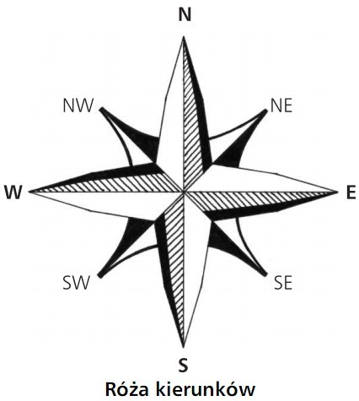

- omówienie kierunków z praktycznym wykorzystaniem: „Jeśli staniecie w jakimkolwiek miejscu na powierzchni Ziemi twarzą zwróconą ku biegunowi północnemu, to patrzycie w kierunku północnym, za wami jest południe, po waszej prawej stronie jest wschód, zaś po lewej stronie zachód.”

- Uczniowie w formie „zabawy” ćwiczą swoje umiejętności w wyznaczaniu kierunków świata.
- Uczniowie w celu łatwiejszego zapamiętania podchodzą do tablicy i określają kierunki świata , pierwszy uczeń zostaje wywołany przez nauczyciela, następni kolejno przez wywołanych do tablicy.
- Za każdym razem nauczyciel aranżuje jakieś utrudnienie: zamienia oznaczenia kierunków/ zdejmuje oznaczenia/obraca Różę Kierunków itp. Uczniowie „porządkują bałagan”, „naprawiają szkody”.

- Uczniowie oglądają pokaz multimedialny z płyty „PRZYRODA kl. IV” wyd. Nowa Era.
- na podstawie filmu uczniowie sporządzają notatkę, odpowiadając na pytanie: „Jakie znamy sposoby wyznaczania kierunku północnego w terenie?”
- za pomocą KOMPASU – najważniejsza część tego przyrządu to igła magnetyczna, której zamalowana część zawsze pokazuje północ.
- za pomocą CIENIA – o godzinie 12 trzeba stanąć tyłem do słońca. Cień waszej głowy wskazuje kierunek północny, cień prawej ręki kierunek wschodni, cień lewej ręki kierunek zachodni, a cień nóg – kierunek południowy.
- za pomocą GWIAZDY POLARNEJ – patrząc na nią wieczorem, zwróceni jesteście twarzą w kierunku północy.
- za pomocą GAŁĘZI – samotnie stojące drzewa są krótsze od strony północnej.
- za pomocą MCHU – porasta on północną stronę kamienia.
- Za pomocą SŁOJA PNIA ściętego drzewa są węższe od strony północnej.

Podsumowanie
Zebranie wiadomości w trakcie podsumowującej „pogadanki”.
Przykładowe pytania, zadania :
- Gdzie wschodzi i zachodzi Słońce ?
- Określ położenie obiektów (sklep, park, plac zabaw, boisko, Twój dom)
- W jakich życiowych sytuacjach przydaje się znajomość wyznaczania kierunków w terenie?

ZADANIE DOMOWE
Posługując się rysunkiem, wypisz odpowiednie kierunki.
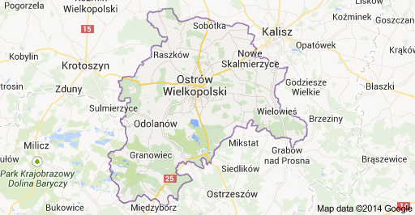

PRZYGODZICZKI

Źródło : https://maps.google.pl/
Ostrów Wielkopolski leży na ……………………………………….od Przygodziczek .
Przygodziczki leżą na………………………………………………...……..od Ostrzeszowa.
Milicz leży na………………………………………………………...od Granowca.
Milicz leży na………………………………………………...………od Kalisza.
Grabów leży na ……………………………………………………..od Milicza.
Międzybórz leży na ……………………………………………………………….od Raszkowa.

- Przebieg lekcji – część rozszerzona.
N: Dzień Dobry, zaczniemy od sprawdzenia obecności i zadania domowego.
N: Temat dzisiejszej lekcji to: Gdzie wschodzi i zachodzi Słońce ? Temat ten znajduje praktyczne znaczenie w życiu, dlatego na dzisiejszej lekcji skupimy się przede wszystkim na ćwiczeniach.
Na dzisiejszych zajęciach kompas będzie niezbędny, ponieważ nauczymy się określać kierunki świata, a on na pewno nam to ułatwi.
N: napiszcie temat do zeszytu a następnie pod tematem pierwszy punkt a w nim: Róża kierunków.
N: Czy ktoś zna jakieś kierunki?
U: Północ, Południe, Wschód, Zachód.
N: doskonale, to są kierunki główne, czy ktoś zna inne kierunki?
U: tak, jest północny-wschód, północny-zachód, południowy-wschód, południowy-zachód.
N: doskonale. To są kierunki pośrednie. Narysujcie teraz Róże kierunków, którą zamieściłam wam na tablicy.
N: Jak już narysowaliście spróbujmy wspólnie określić gdzie są poszczególne kierunki.
N: Jak już mamy oznaczone kierunki teraz pozostało zapisać nam poszczególne symbole, tak więc: północ(N), południe(S), wschód(E), zachód(W), północny wschód(NE), północny zachód(NW), południowy wschód(SE), południowy zachód(SW). Jak myślicie dla czego np. zachód oznaczamy literką W?
U: skróty nazw kierunków zapisano w języku angielskim.
N: Teraz zapoznam was z tym jak łatwo określa się kierunki świata, a więc robi się to w ten sposób: Jeśli staniecie w jakimkolwiek miejscu na powierzchni Ziemi z twarzą zwróconą ku biegunowi północnemu, to patrzycie w kierunku północnym, za wami jest południe, po waszej prawej stronie jest wschód, zaś po lewej stronie zachód. A więc kto chciał by na ochotnika w ten sposób określić kierunki?
U: północ jest przede mną, południe za mną, po lewej stronie zawsze wschód a po prawej zachód.
N: Poćwiczymy umiejętności określania kierunków, dlatego poproszę kolejno osoby do tablicy.
N: Obiecałam wam na początku zajęć, że dzisiaj przyda nam się kompas na zajęciach. Dlatego niech każdy weźmie go do ręki i popróbuje sobie określić kierunki, najpierw znajdźcie północ, a później określcie resztę kierunków z pomocą tych wiadomości jakie zebraliście na zajęciach.
N: dokładnie, teraz zanotujcie w zeszycie następny punkt: Jakie znamy sposoby wyznaczania kierunku północnego? – odpowiedź na to pytanie usłyszycie w krótkim filmiku, będzie puszczony dwa razy, po wysłuchaniu spróbujecie odpowiedzieć mi na to pytanie i odpowiedzi zanotujemy w zeszycie.
N: a więc, Jakie znamy sposoby wyznaczania kierunku północnego?
U: za pomocą kompasu(igła wskazuje północ)
U:za pomocą cienia(cień głowy wskazuje północ, gdy o 12 staniemy tyłem do słońca)
U: za pomocą gwiazdy polarnej(w nocy, patrząc na nią widzimy północ)
U: za pomocą gałęzi(samotnie stojące drzewa są krótsze od strony północnej)
U: za pomocą mchu(mech porasta północną stronę kamienia)
U: za pomocą słoja (słoja pnia ściętego drzewa są węższe od strony północnej)
N: doskonale, zapiszemy te informacje na tablicy, a następnie przepiszcie je do zeszytu.
N: Mam nadzieję, że potraficie już określić kierunki, jakie zatem znacie kierunki główne?
U: północ, południe, wschód, zachód.
N: A jakie poznaliście kierunki pośrednie?
U: północny-wschód, północny-zachód, południowy-wschód, południowy-zachód.
N: Jakie znacie sposoby wyznaczania kierunku północnego w terenie?
U: za pomocą kompasu(igła wskazuje północ)
U:za pomocą cienia(cień głowy wskazuje północ, gdy o 12 staniemy tyłem do słońca)
U: za pomocą gwiazdy polarnej(w nocy, patrząc na nią widzimy północ)
U: za pomocą gałęzi(samotnie stojące drzewa są krótsze od strony północnej)
U: za pomocą mchu(mech porasta północną stronę kamienia)
U: za pomocą słoja (słoja pnia ściętego drzewa są węższe od strony północnej)
N: mam nadzieję, że każdy z was poradzi już sobie z określaniem kierunków świata. Rozdam wam zadanie domowe, dzięki któremu utrwalicie sobie wasze wiadomości.
N: Do widzenia.

